Правила поведінки в закладі дошкільної освіти» Золоте копитце»
- Приходити вчасно в дитячий садок;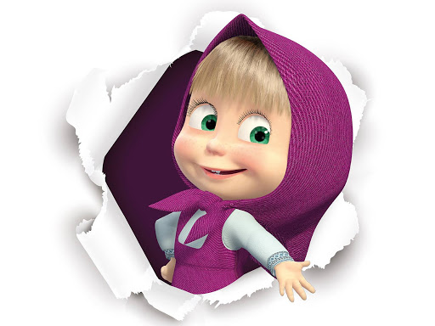
- Вітатися з усіма працівниками ЗДО;
- У всьому слухатися вихователя;
- Якщо щось болить, то обов’язково про це сказати вихователю;
- Берегти іграшки, майно та книги;
На прогулянці не бруднити одяг;
- В групі голосно не кричати та не бігати;
- Не ходити в вологому одязі;
- Не ображати дітей зі своєї групи;
- Слідкувати за станом свого одягу;
- Мати особисті носові хустинки;
- Дотримуватися вимог безпеки;
- Акуратно вішати одяг в свою шафку.

- Стаття 55. ЗУ "Про освіту" Права та обов’язки батьків здобувачів освіти
1. Виховання в сім’ї є першоосновою розвитку дитини як особистості. Батьки мають рівні права та обов’язки щодо освіти і розвитку дитини.
2. Батьки здобувачів освіти мають право:
– захищати відповідно до законодавства права та законні інтереси здобувачів освіти;
– звертатися до закладів освіти, органів управління освітою з питань освіти;
– обирати заклад освіти, освітню програму, вид і форму здобуття дітьми відповідної освіти;
– брати участь у громадському самоврядуванні закладу освіти, зокрема обирати і бути обраними до органів громадського самоврядування закладу освіти;
– завчасно отримувати інформацію про всі заплановані у закладі освіти та позапланові педагогічні, психологічні, медичні, соціологічні заходи, дослідження, обстеження, педагогічні експерименти та надавати згоду на участь у них дитини;
– брати участь у розробленні індивідуальної програми розвитку дитини та/або індивідуального навчального плану;
– отримувати інформацію про діяльність закладу освіти, результати навчання своїх дітей (дітей, законними представниками яких вони є) і результати оцінювання якості освіти у закладі освіти та його освітньої діяльності.
3. Батьки здобувачів освіти зобов’язані:
– виховувати у дітей повагу до гідності, прав, свобод і законних інтересів людини, законів та етичних норм, відповідальне ставлення до власного здоров’я, здоров’я оточуючих і довкілля;
– сприяти виконанню дитиною освітньої програми та досягненню дитиною передбачених нею результатів навчання;
– поважати гідність, права, свободи і законні інтереси дитини та інших учасників освітнього процесу;
– дбати про фізичне і психічне здоров’я дитини, сприяти розвитку її здібностей, формувати навички здорового способу життя;
– формувати у дитини культуру діалогу, культуру життя у взаєморозумінні, мирі та злагоді між усіма народами, етнічними, національними, релігійними групами, представниками різних політичних і релігійних поглядів та культурних традицій, різного соціального походження, сімейного та майнового стану;
– настановленням і особистим прикладом утверджувати повагу до суспільної моралі та суспільних цінностей, зокрема правди, справедливості, патріотизму, гуманізму, толерантності, працелюбства;
– формувати у дітей усвідомлення необхідності додержуватися Конституції та законів України, захищати суверенітет і територіальну цілісність України;
– виховувати у дитини повагу до державної мови та державних символів України, національних, історичних, культурних цінностей України, дбайливе ставлення до історико-культурного надбання України;
– дотримуватися установчих документів, правил внутрішнього розпорядку закладу освіти, а також умов договору про надання освітніх послуг (за наявності).
4. Держава надає батькам здобувачів освіти допомогу у виконанні ними своїх обов’язків, захищає права сім’ї.
Органи державної влади та органи місцевого самоврядування мають поважати право батьків виховувати своїх дітей відповідно до власних релігійних і філософських переконань, а суб’єкти освітньої діяльності мають враховувати відповідні переконання під час організації та реалізації освітнього процесу, що не повинно порушувати права, свободи та законні інтереси інших учасників освітнього процесу.
5. Інші права та обов’язки батьків здобувачів освіти можуть встановлюватися законодавством, установчими документами закладу освіти і договором про надання освітніх послуг (за наявності).

